Andreas Gryphius (1616-1664)
Einsamkeit
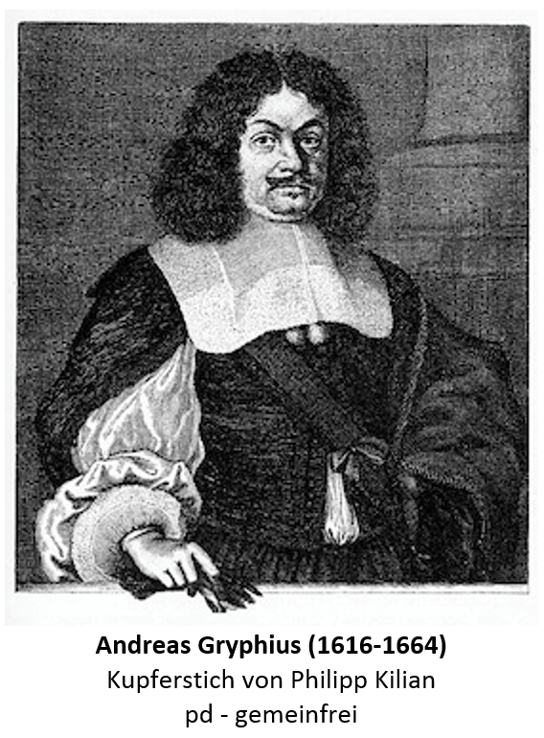
Andreas Gryphius wurde 1616 in Groß-Glogau im schlesischen Fürstentum Glogau geboren. Schon im Alter von 15 Jahren ließ er ein Gedicht über den Kindermord im biblischen Bethlehem drucken. 1638 beginnt er ein Jurastudium in Lieden, wo er später akademischer Lehrer wird. 1644 reist er nach Frankreich, Italien und Straßburg, ehe er 1647 nach Schlesien zurückkehrt. In Glogau ist er seit 1650 Syndikus der Stände des Fürstentums Glogau, wobei er in dieser Funktion vor allem die traditionellen Rechte der Stände gegenüber dem Kaiser vertreten musste. Die Konflikte, die sich aus diesem spannungsreichen Verhältnis der Herrschaftsinhaber ergaben schlugen sich in etlichen Dramen und Lustspielen nieder, in denen er sich mit zeitgenössischen Fragen auseinandersetzte, christliche Regenten ermahnte , keine despotische Herrschaft auszüben, sich aber auch gegen die Lehre von der Volkssouveränität und die englische Revolution wendet, als er den 1649 hingerichteten Karl I. zu einem christlichen Märtyrer stilisiert. Besonders seine Lyrik ist von der christlichen Heilslehre geprägt
In seiner Kindheit und Jugend muss Andreas Gryphis schwere Schicksalsschläge verarbeiten: Sein Vater, ein lutherischer Geistlicher, stirbt 1621, seine Mutter 1628. Zudem erlebt er die Vertreibung der Protestanten aus dem Fürstentum, als Schlesien mit militärischer Gewalt rekatholisiert wird und macht Erfahrungen mit der Pest, die in dieser Zeit wütet. In Glogau konnte er die Schule nur mit Unterbrechungen besuchen, ging dann aber 1632 für zwei Jahre in das polnische Frauenstadt und von dort 1634 für weitere 2 Jahre an das Gymnasium in Danzig, wo er zunächst anspruchsvolle Epen in lateinischer Sprache verfasste. Später schrieb er seine ersten Sonette und verfasste Gelegenheitsdichtung (Casualcarmina) (z. B. anspruchsvolle Leichenreden). Für seine dichterische Leistung wurde zum Poeta Laureatus (= Dichterkrönung) gekrönt. 1662 wurde er als „der Unsterbliche“ in die „Fruchtbringende Gesellschaft“ aufgenommen.1664 stirbt Andreas Gryphius in Glogau.
Andreas Gryphius
Einsamkeit
In dieser Einsamkeit, der mehr denn öden Wüsten,
Gestreckt auf wildes Kraut, an die bemooste See:
Beschau ich jenes Tal und dieser Felsen Höh',
Auf welchem Eulen nur und stille Vögel nisten.
Hier, fern von dem Palast; weit von des Pöbels Lüsten, 5
Betracht' ich: wie der Mensch in Eitelkeit vergeh',
Wie, auf nicht festem Grund all unser Hoffen steh',
Wie die vor Abend schmähn, die vor dem Tag uns grüßten.
Die Höll', der rauhe Wald, der Totenkopf, der Stein,
Den auch die Zeit auffrisst, die abgezehrten Bein' 10
Entwerfen in dem Mut unzählige Gedanken.
Der Mauern alter Graus, dies unbebaute Land
Ist schön und fruchtbar mir, der eigentlich erkannt,
dass alles, ohn' ein' Geist, den Gott selbst hält, muss wanken.

Arbeitsanregungen:
Interpretieren Sie das Gedicht.
- Beschreiben Sie dazu die äußere Form des Gedichtes.
- Man hat behauptet, dass in diesem Gedicht ein gläubiges Sprecher-Ich dem Zuhörer/Leser den Erkenntnisweg eines Gläubigen vermitteln will.
- Welche Begründungen finden Sie für diese Interpretationshypothese?
- Das Gedicht ist "kein Landschaftsgedicht", behauptet Wolfram Mauser (1982). Setzen Sie sich mit dieser Interpretationshypothese auf der Grundlage des nachfolgenden Textauszuges auseinander.
- Zeigen Sie auf, welche typischen Gedanken und Motive der Barockliteratur von Gryphius verwendet werden.

Vanitas und liebliche Landschaft

Wolfram Mauser betont in seiner Interpretation, dass das Gedicht kein Landschaftsgedicht sei, da die christliche solche Landschaftsdarstellungen im eigentlichen Sinne nicht kenne.
Vielmehr gehe es „um eine geistige Auseinandersetzung mit Elementen der Natur. Diese geschieht nicht um ihrer selbst oder landschaftlichen Schönheit willen, sondern im Hinblick auf die eschatologische¹ Bestimmung des Menschen. [...] Der Dichter geht also nicht von einer vorgegebenen und erfahrenen Landschaft aus, sondern fügt bestimmte Naturelemente aneinander. Die Gemeinsamkeit dieser Naturelemente erschöpft sich darin, dass die Träger analoger Bedeutung sind. Im Hinblick auf die Wiedergabe der erfahrbaren äußeren Wirklichkeit brauchen die einzelnen Elemente nicht zusammenzupassen, ja sie können sich geradezu ausschließen, wie hier die Vorstellung von "öder Wüste" und "rauhem Wald" (9).“
Die Einsamkeit der lieblichen Landschaft eigne sich dazu, „Tugenden und bestimmte affektive Werte zu vergegenwärtigen, nicht aber die Gewissheit, dass die Welt ein Jammertal ist. Vanitas-Gedanken stehen in einem eigenen Feld bildhaft-topischer Entsprechungen. Zu ihnen gehört eine besondere Szenerie der Einsamkeit: so die öde Wüste mit Gegenständen, die zeigen, dass alles Irdische dem Gesetz der Zeit, des Verfalls, der Sterblichkeit unterliegt (1-4, 9-12). Die "stillen Vögel" (4), die hier nisten, deuten das Unheimliche einer menschenverlassenen Gegend an. [...]
Die genannten Gegenstände der Natur sind Sinn-Bilder, Abbilder, Zeichen. Sie vermögen die heilsgeschichtliche Bedeutung der Welt vor Augen zu führen. Wer, wie das Ich des Sonetts, den Schritt der Deutung zu vollziehen vermag, für den ist das öde, verlassene, unfruchtbare ("ungebau'te") Land "schön und fruchtbar" (12f.). In einer sinnreichen Wendung vollzieht Gryphius den Schritt von der heilsgeschichtlichen Dimension des Sonetts zum Aspekt des Seelenheils des einzelnen. [...]“

(aus: Wolfram Mauser Meid, Volker (Hg) (1982): Gedichte und Interpretationen, Bd. 1, Renaissance und Barock, Stuttgart 1982, S.231ff.)

¹ eschatologisch: heilsgeschichtlich auf die letzten Dinge des Daseins bezogen

